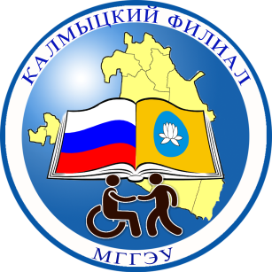 | КАЛМЫЦКИЙ ФИЛИАЛ  ФГБОУИ ВО «МОСКОВСКИЙ ГОСУДАРСТВЕННЫЙ  ГУМАНИТАРНО-ЭКОНОМИЧЕСКИЙ УНИВЕРСИТЕТ»  проспект им. Чонкушова П.О., д. 7, Элиста, 358009  тел/факс (84722) 3-61-36, 3-61-37, 3-50-92  E-mail: kgfek@narod.ru, http://kfilial.mggeu.ru/

УСЛОВИЯ ПРИЕМА НА ОБУЧЕНИЕ ПО ДОГОВОРАМ ОБ ОКАЗАНИИ ПЛАТНЫХ ОБРАЗОВАТЕЛЬНЫХ УСЛУГ

При приеме на обучение в рамках контрольных цифр приема по договорам об оказании платных образовательных услуг по очной и заочной формам обучения устанавливаются следующие сроки приема документов:
- Прием документов в филиал университета на первый курс начинается с 08 июня 2018 г.
  - Прием документов на очную форму обучения осуществляется до 15 августа 2018 г.
  - Прием документов на заочную форму обучения осуществляется до 01 октября 2018 г.
При подаче заявлений (на русском языке) о приеме в филиал университета поступающий предъявляет следующие документы:
- Оригинал или ксерокопию документов, удостоверяющих его личность, гражданство
- Документ об образовании и (или) документа об образовании и о квалификации
- 4 фотографии (3х4)

